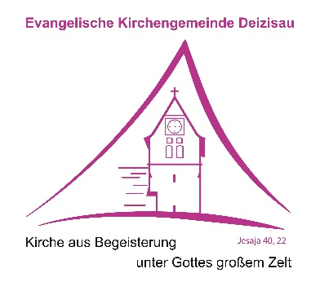
Wir,
die Evangelische Kirchengemeinde Deizisau,
Trägerin von 4 Kindertageseinrichtungen,
suchen
für unser Evangelisches Kinderhaus Arche Noah,
ab sofort
eine Pädagogische Fachkraft m/w/d
für den Kindergartenbereich (100%)
Wir bieten Ihnen
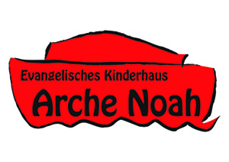
- eine interessante und verantwortungsvolle Tätigkeit in einem engagierten Team
- ansprechende und großzügige Räumlichkeiten
- Bezahlung nach TVöD/KAO, S8
- arbeitgeberfinanzierte Zusatzversorgung (ZVK)
- umfassende Fortbildungsangebote
Sie haben Freude an der Arbeit mit Kindern, bringen sich gerne/motiviert in ein Team ein und können sich gut in den Alltag integrieren. Sie sind flexibel und gestalten die Aufgaben aktiv mit. Eine vertrauensvolle Zusammenarbeit mit den Eltern ist Ihnen wichtig.
Das Kinderhaus Arche Noah ist eine Ganztageseinrichtung für Kinder im Alter von 1 Jahr bis zum Schuleintritt. Wir suchen eine Person für den Kindergartenbereich, mit Kindern im Alter von 2 Jahren bis zum Schuleintritt.
Bei uns sind Sie richtig!!!
Für Fragen stehen Ihnen die Kinderhausleitung Frau Gerlinde Grau, Tel.07153/550550 und die Kindergartengesamtleitung Jutta Krauel, Tel. 01575/1182931 gerne zur Verfügung. Bitte besuchen Sie auch die Homepage unserer Einrichtung: www.arche-noah-deizisau.de
Dort erhalten Sie vielfältige Informationen über unseren Kinderhausalltag.
Bewerbungen schwerbehinderter Menschen werden begrüßt.
Wir erwarten grundsätzlich die Mitgliedschaft in der Evangelischen Landeskirche in Württemberg oder in einer anderen Gliedkirche der Evangelischen Kirche in Deutschland.
Wir freuen uns auf Ihre Bewerbung!
Evang. Kirchengemeinde Deizisau,
Kindergarten-Gesamtleitung Jutta Krauel,
Kirchstr.4, 73779 Deizisau

Gerne auch per E-mail an: kiga.gesamtleitung.deizisau@elkw.de

